BỘ GIÁO DỤC VÀ ĐÀO TẠO
ĐẠI HỌC CẦN THƠ
TRƯỜNG CÔNG NGHỆ THÔNG TIN & TRUYỀN THÔNG



BÁO CÁO HỌC PHẦN CT005
NỀN TẢNG CÔNG NGHỆ SỐ

Báo cáo thực hành

TIN HỌC VĂN PHÒNG/KỸ NĂNG SỐ

Sinh viên: Huỳnh Thị Minh Thư
Mã số: B2605305
Khóa: K52

Cần Thơ, 09/2026

BỘ GIÁO DỤC VÀ ĐÀO TẠO
ĐẠI HỌC CẦN THƠ
TRƯỜNG CÔNG NGHỆ THÔNG TIN & TRUYỀN THÔNG
KHOA CÔNG NGHỆ THÔNG TIN

BÁO CÁO HỌC PHẦN CT005
NỀN TẢNG CÔNG NGHỆ SỐ

Báo cáo thực hành

TIN HỌC VĂN PHÒNG/KỸ NĂNG SỐ

GVGD Sinh viên thực hiện
ThS.Lê Huỳnh Quốc Bảo Huỳnh Thị
Minh Thư
Mã số: B2605305
Khóa: K52

MỤC LỤC

I. LAB 02 4
1. Bài thực hành số 1 - Trộn thư dữ liệu từ Excel 4
2. Bài thực hành số 2 - Tạo mục lục 7
3. Bài thực hành số 3 - Google Docs 14
II. LAB 03 15
1. Microsoft Excel 15
1.2 Nội dung thực hành 15
1.2.1 Nhập dữ liệu vào các Sheets 15
2. Google Sheet 16
2.2 Nội dung thực hành 16
2.2.1 Bài thực hành số 2 - Google Spreadsheet 16
III. LAB 04 17
1. Nội dung thực hành 17
1.1 Bài thực hành số 1 17
1.2 Bài thực hành số 2 21
IV. LAB 05 29
1. Nội dung thực hành 29

I. LAB 02

Bài thực hành số 1 - Trộn thư dữ liệu từ Excel
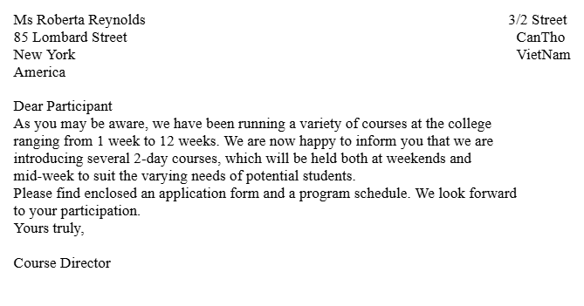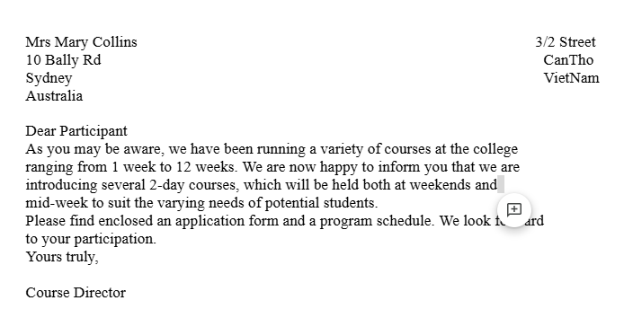
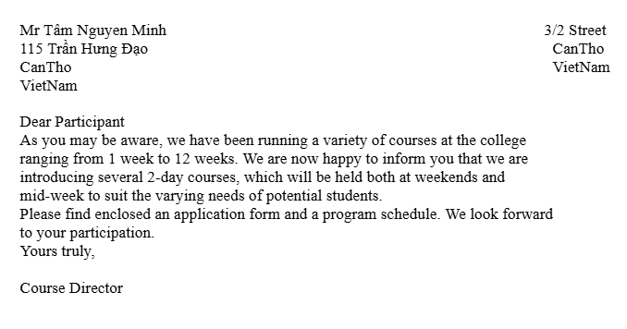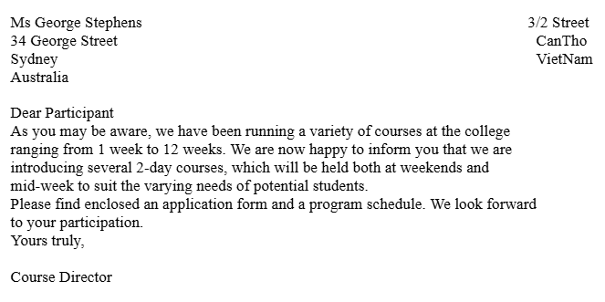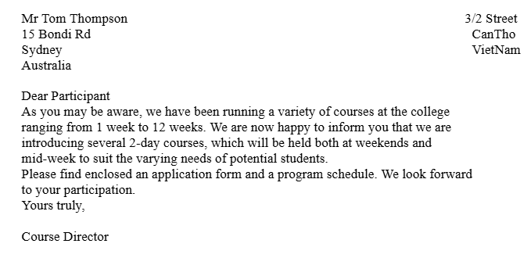
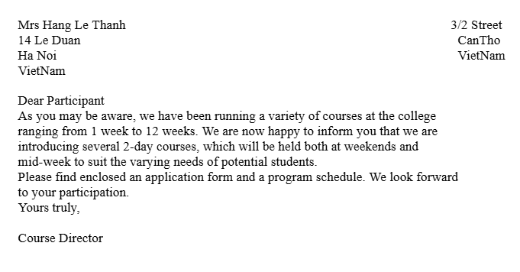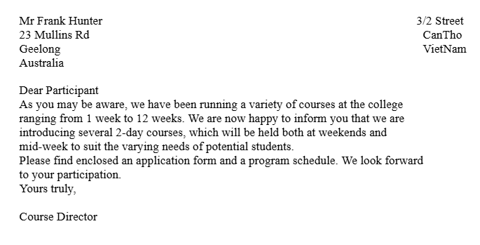

Bài thực hành số 2 - Tạo mục lục
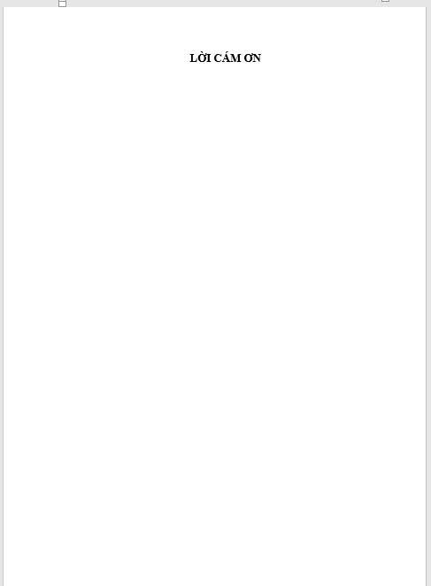
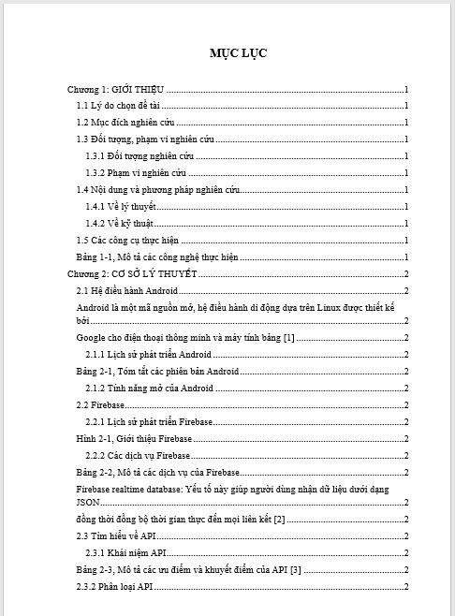
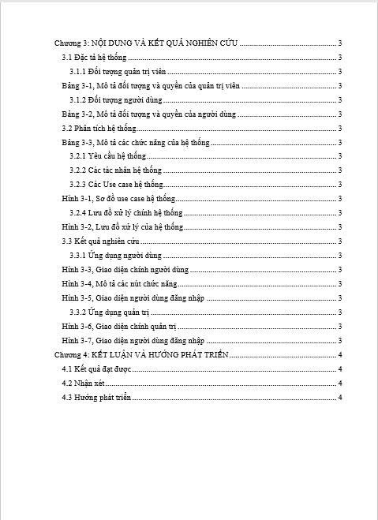

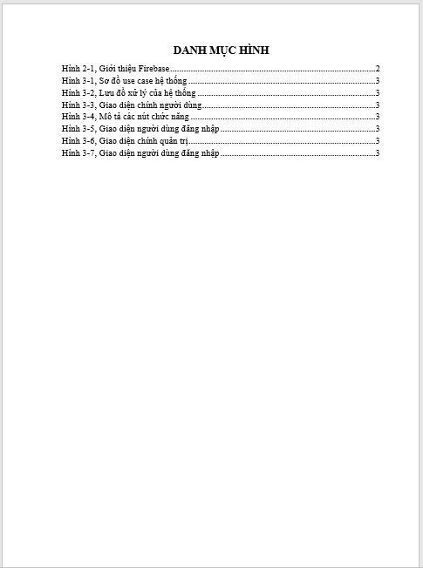
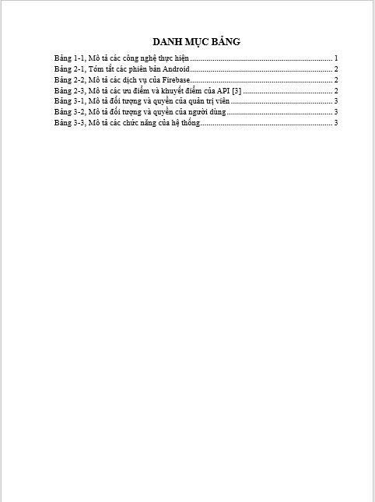
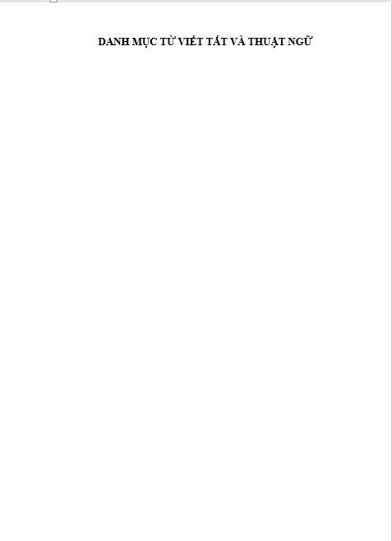
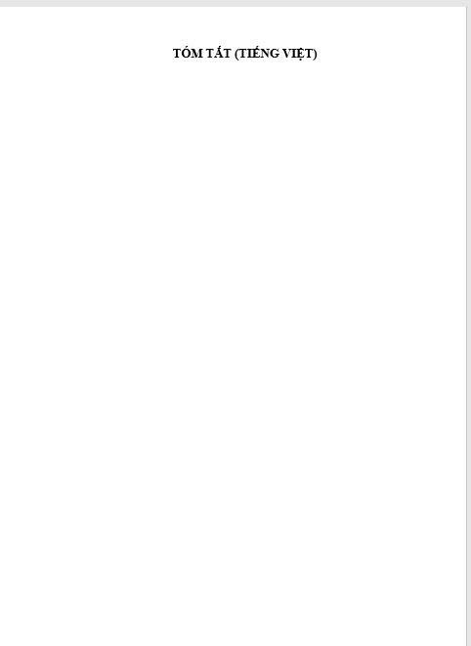


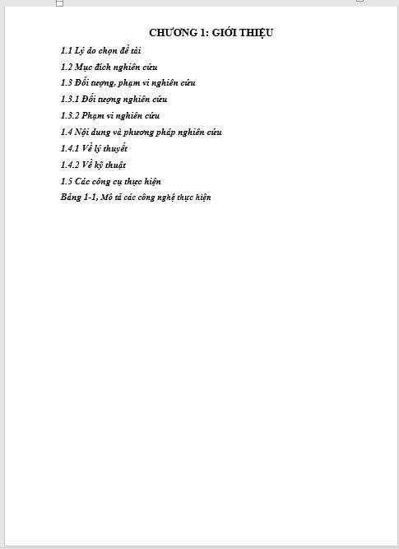
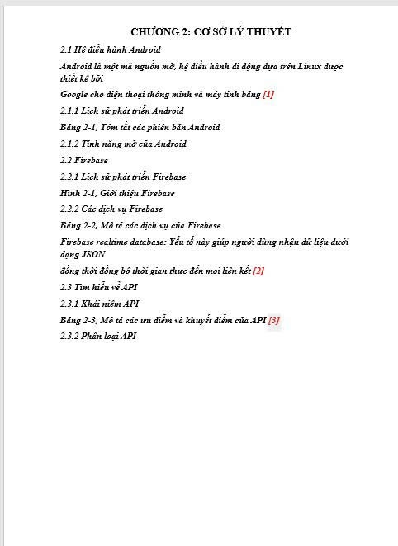
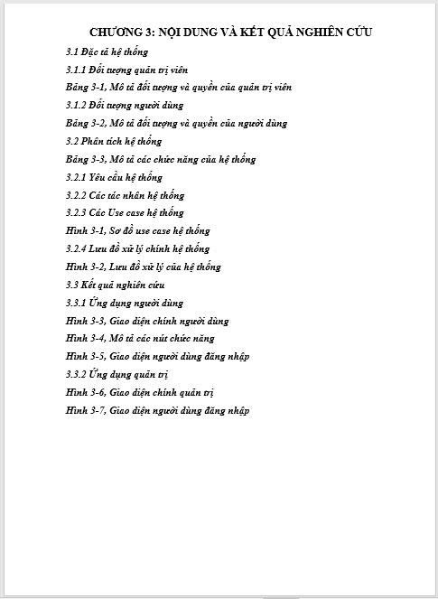
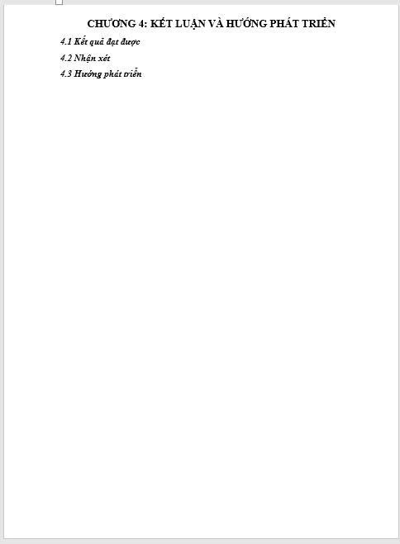
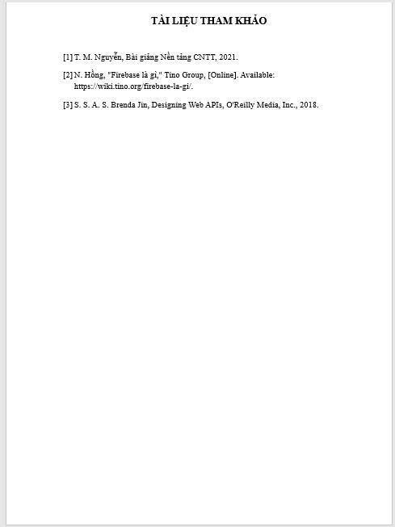


Bài thực hành số 3 - Google Docs
Link Lab02_Ex3: https://docs.google.com/document/d/1-WdpF6FKNyz04GAgpIKpVKAKXKFvK2vF3lfzckHHojE/edit?usp=sharing
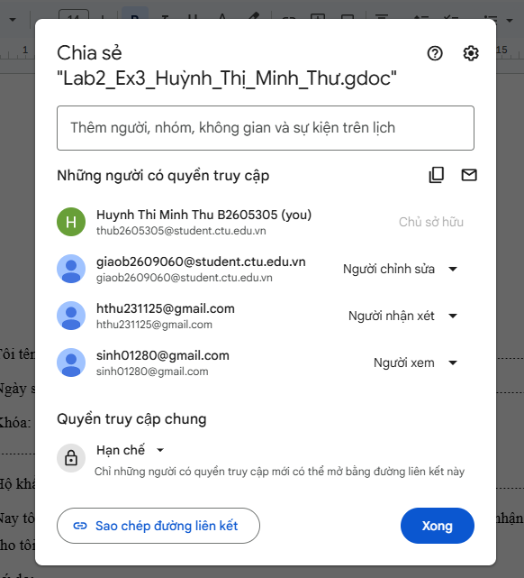
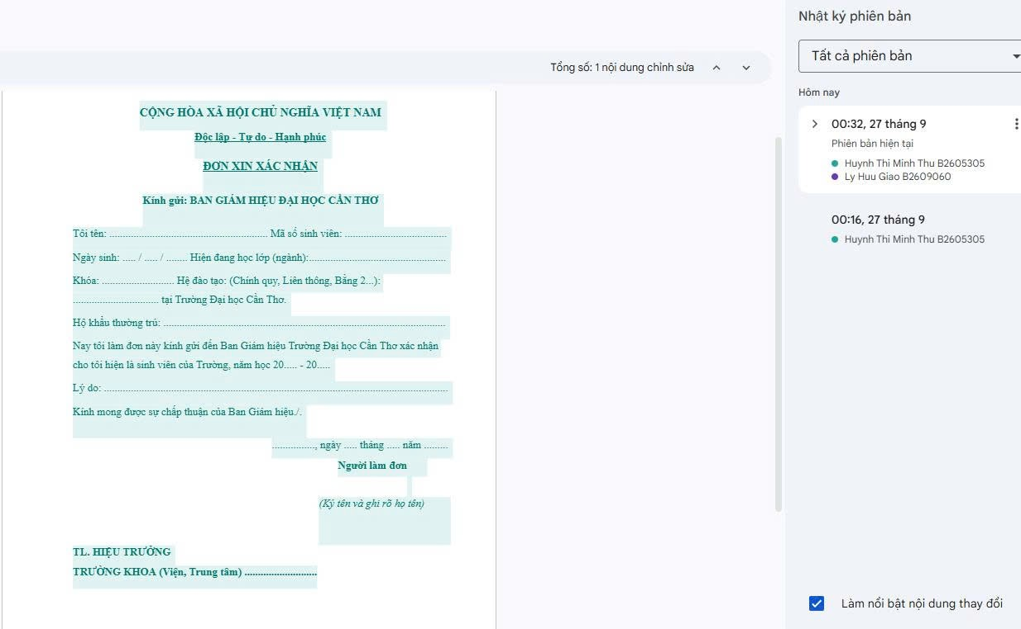

II. LAB 03

Microsoft Excel

1.2 Nội dung thực hành
Mở tập tin Excel mới và thực hiện các yêu cầu sau:

1.2.1 Nhập dữ liệu vào các Sheets
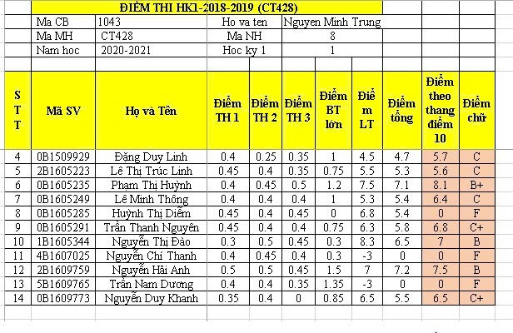
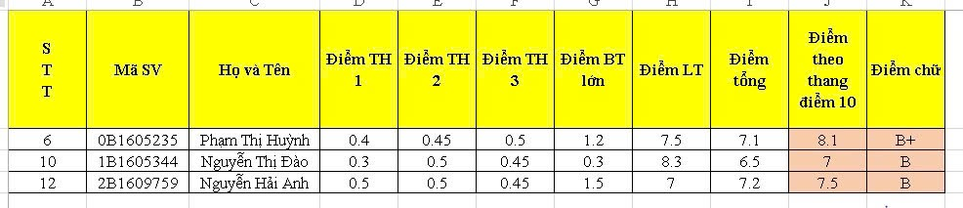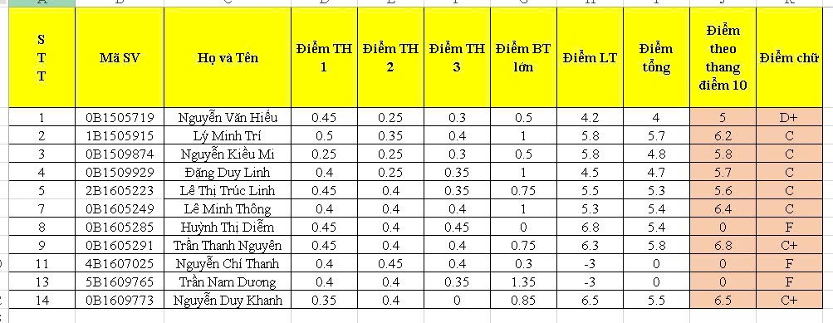
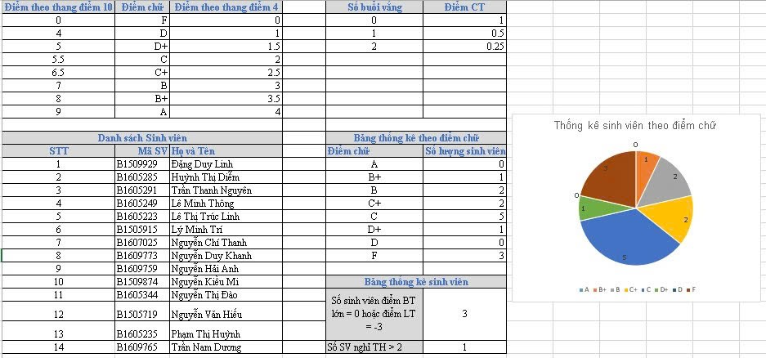

Google Sheet

2.2 Nội dung thực hành

2.2.1 Bài thực hành số 2 - Google Spreadsheet
Link Lab03_Ex2: https://docs.google.com/spreadsheets/d/15bz_VDsNWOaJp12e6d5rDQzZgIjGhPo45ZHzwTLnmYE/edit?usp=sharing
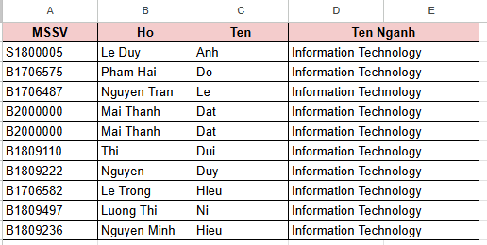
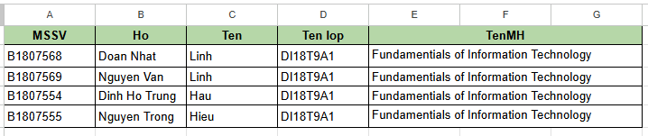
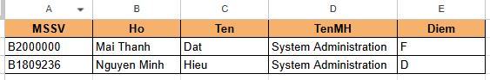
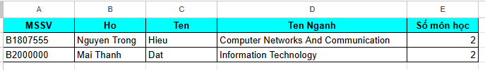

III. LAB 04

Nội dung thực hành

1.1 Bài thực hành số 1

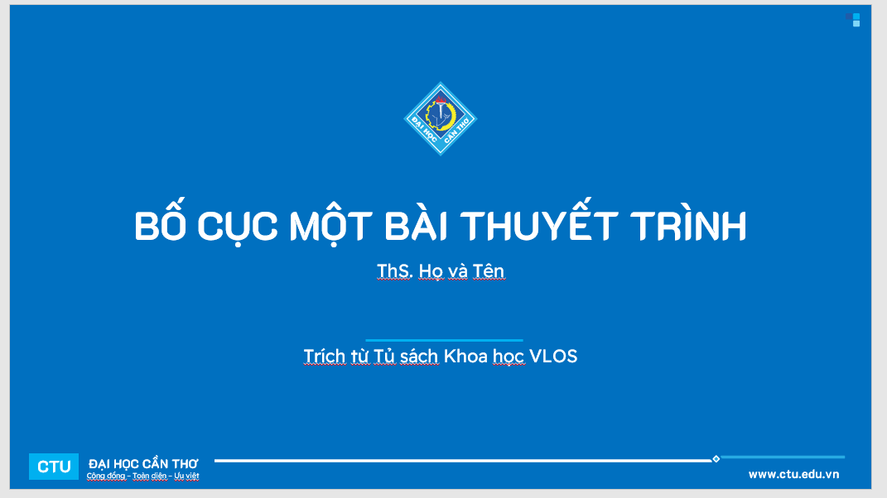
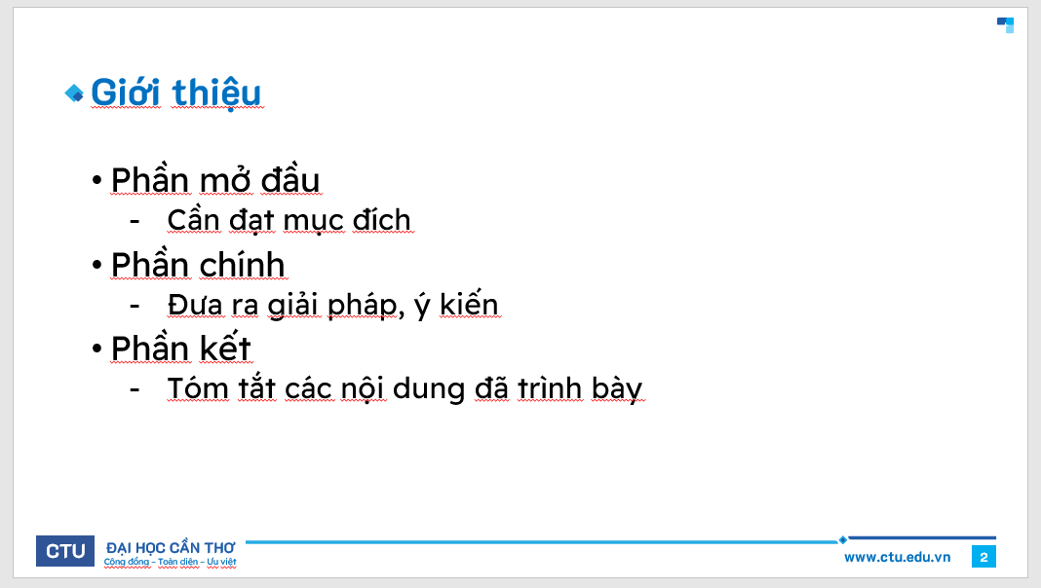
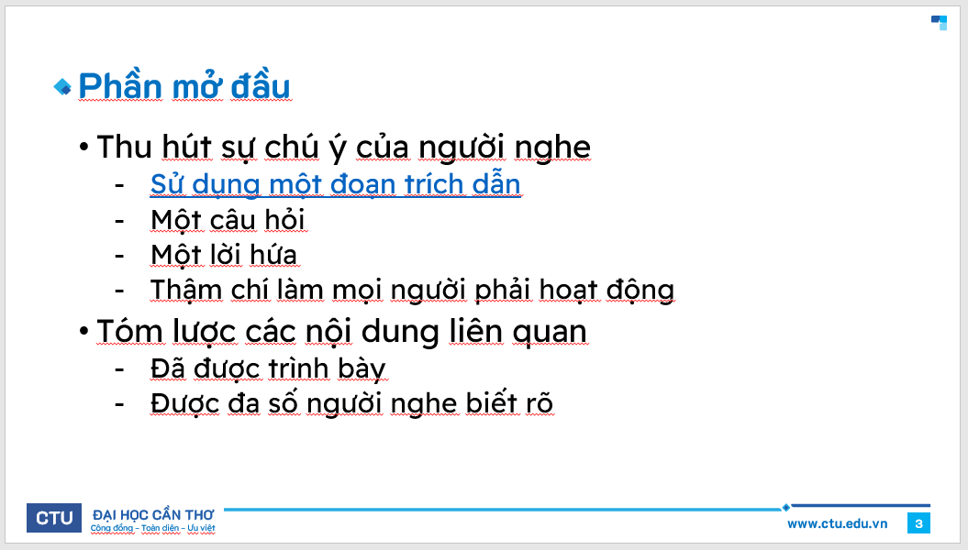
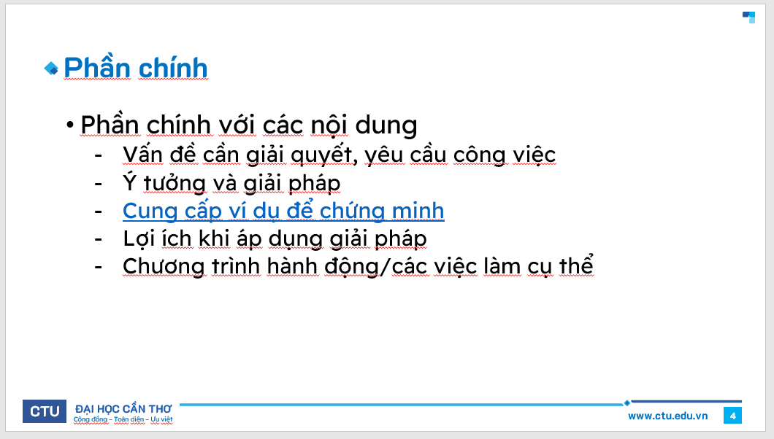
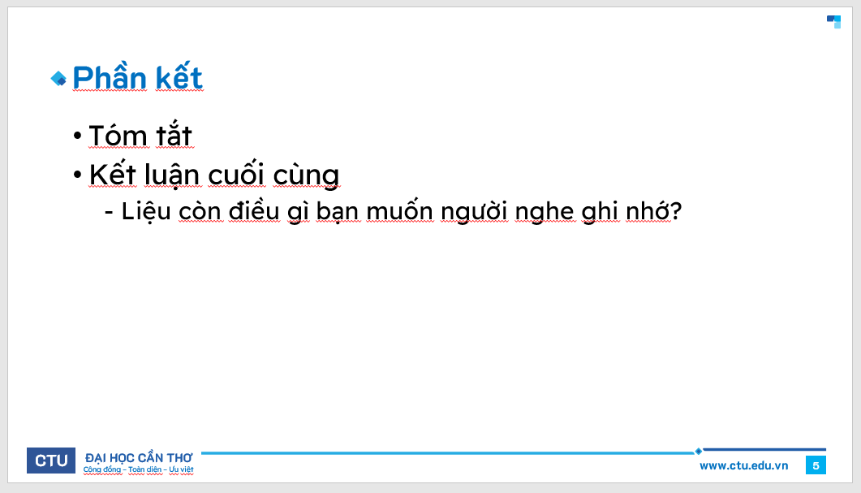
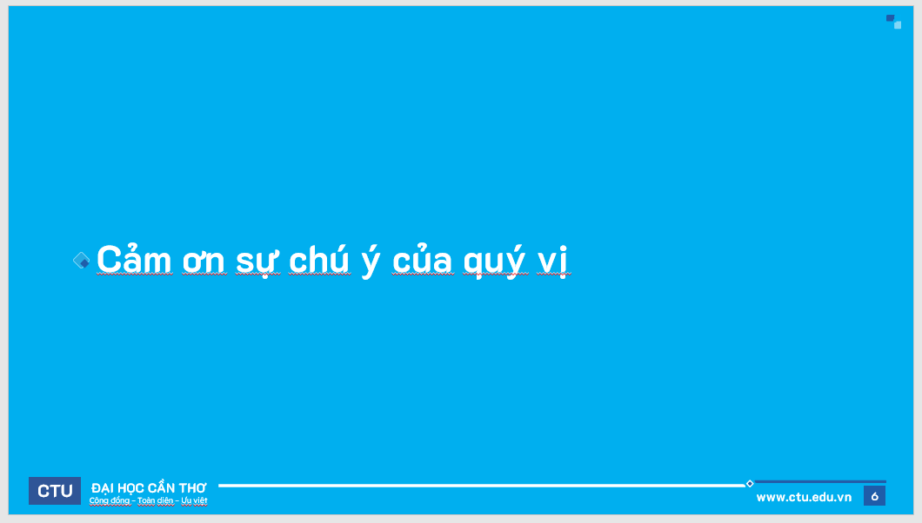
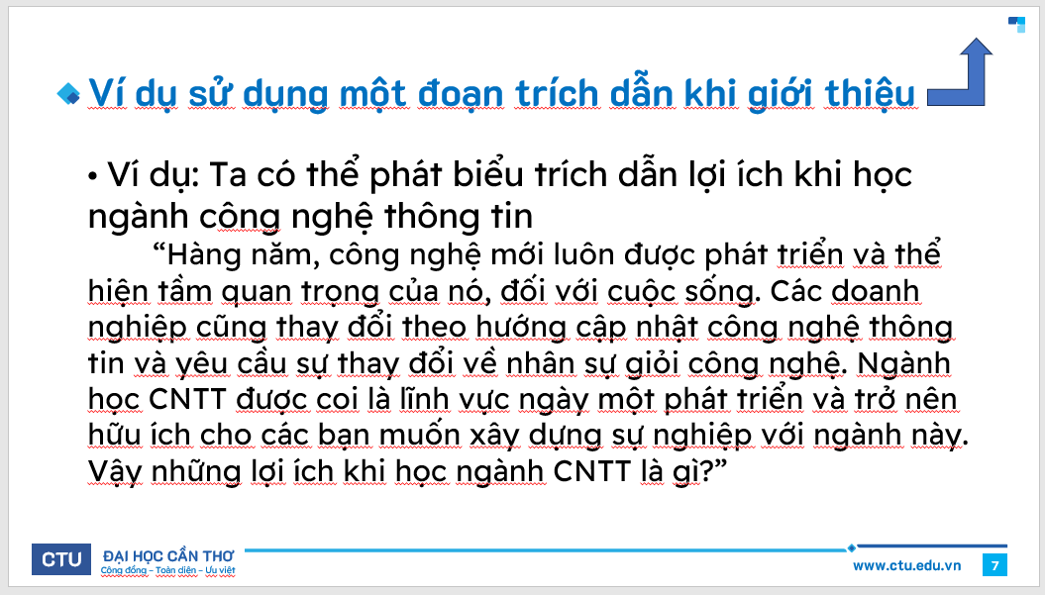
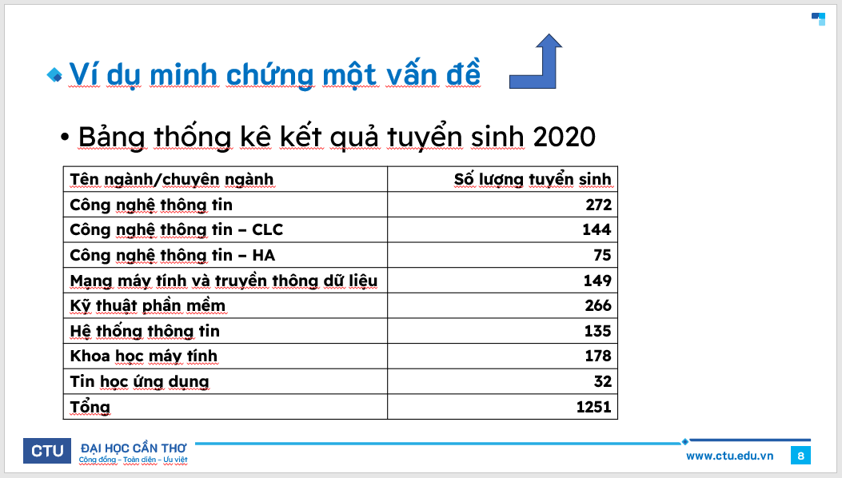

1.2 Bài thực hành số 2

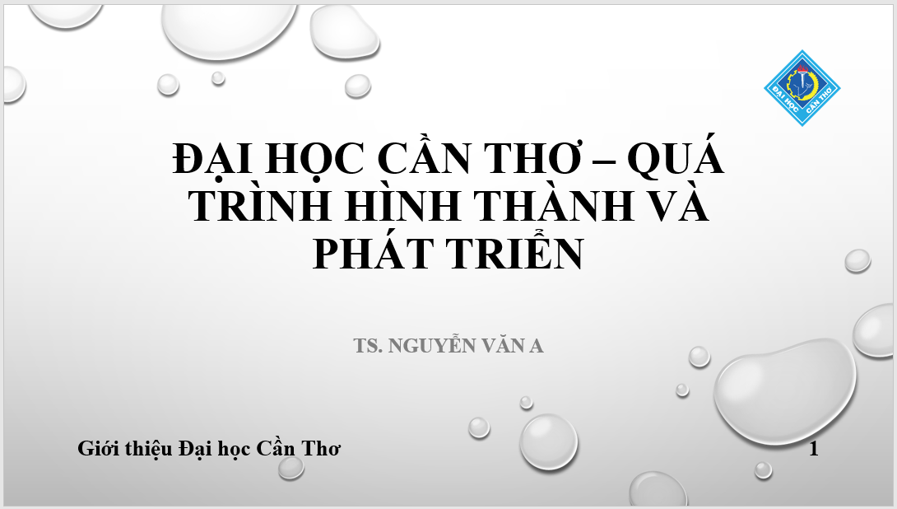
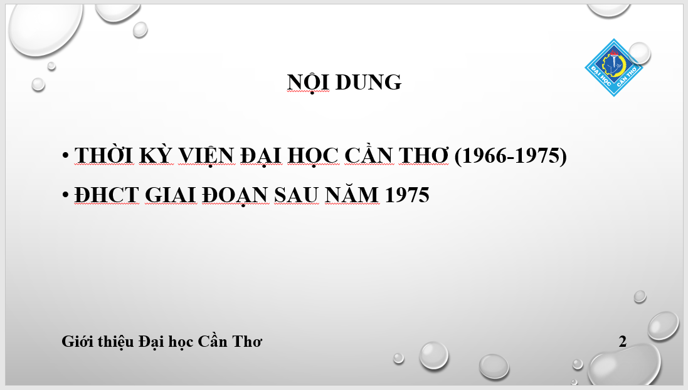
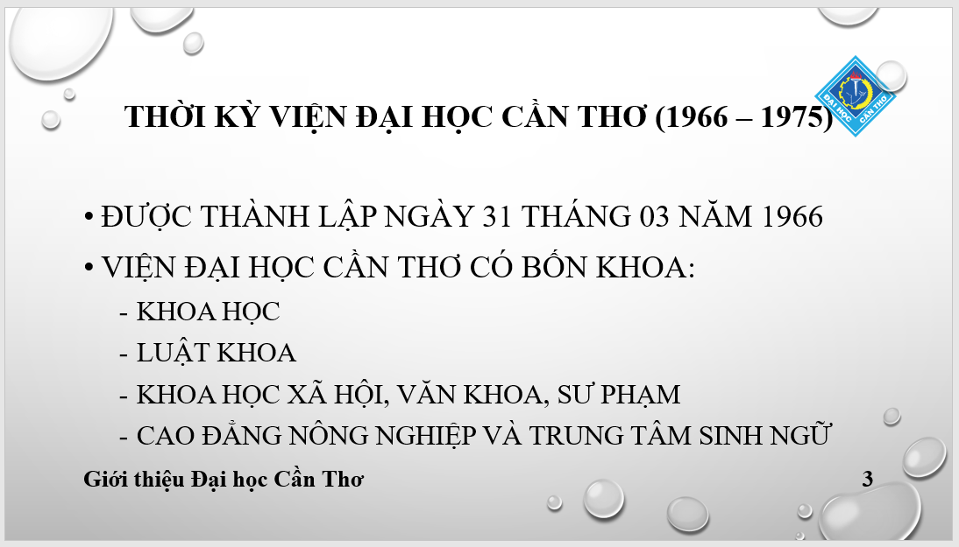
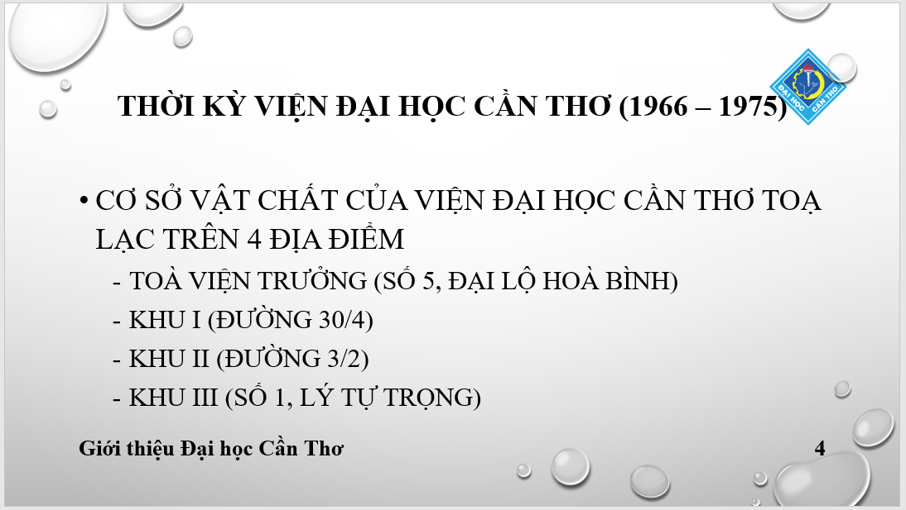
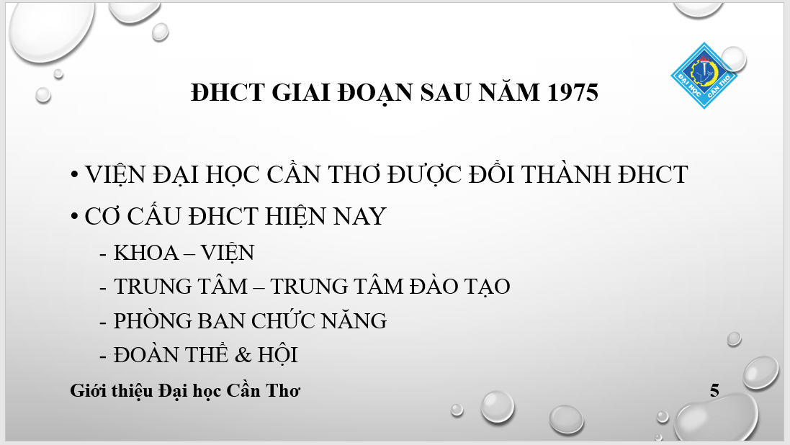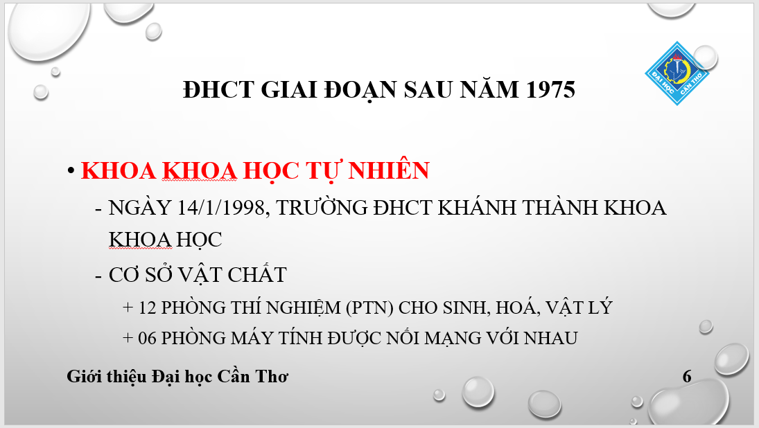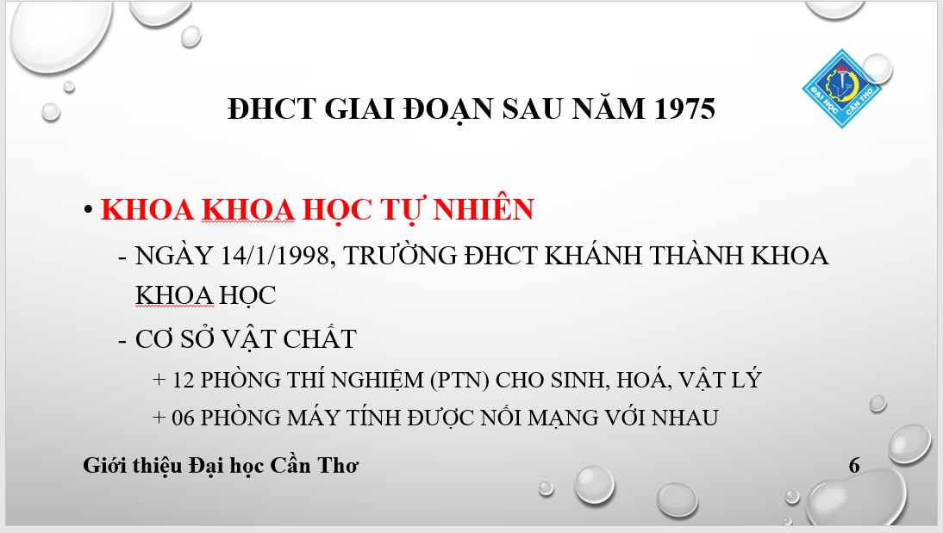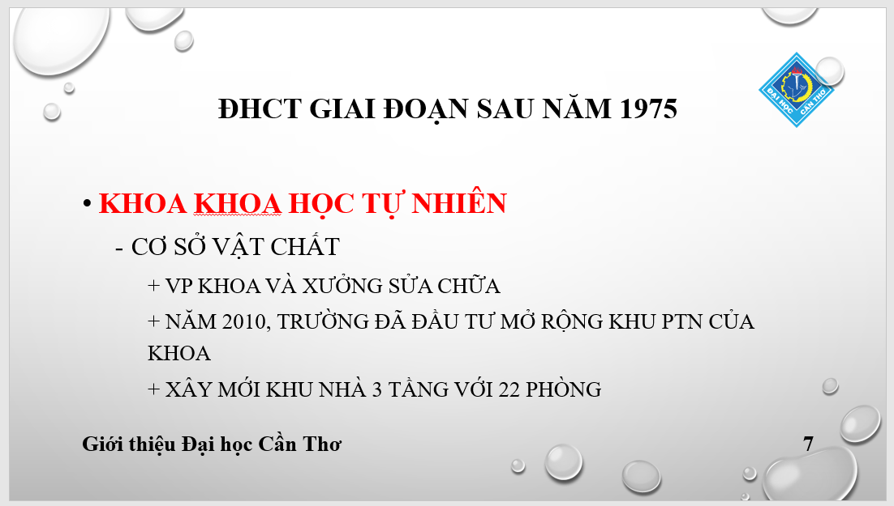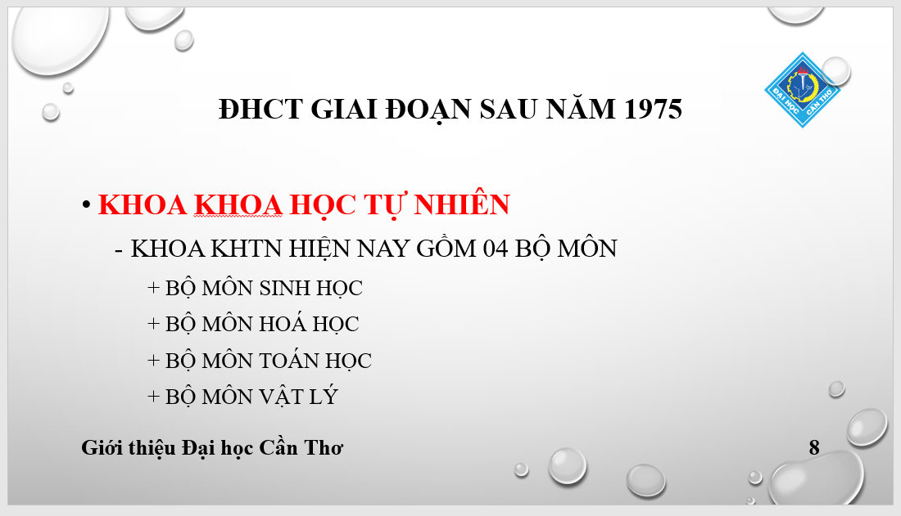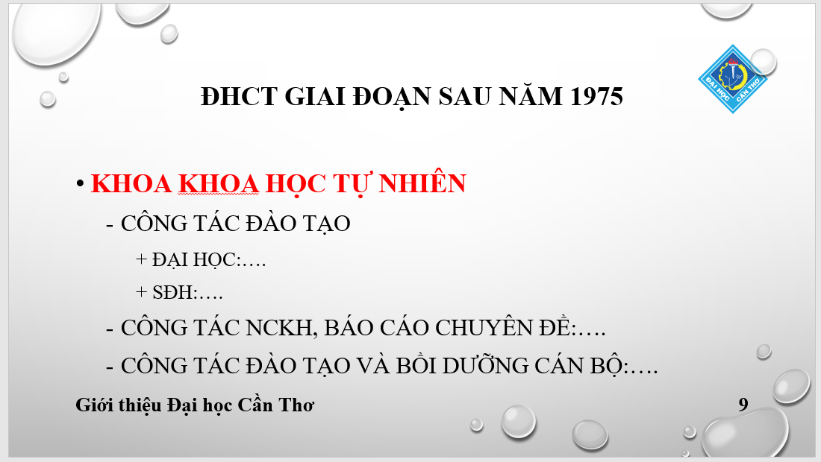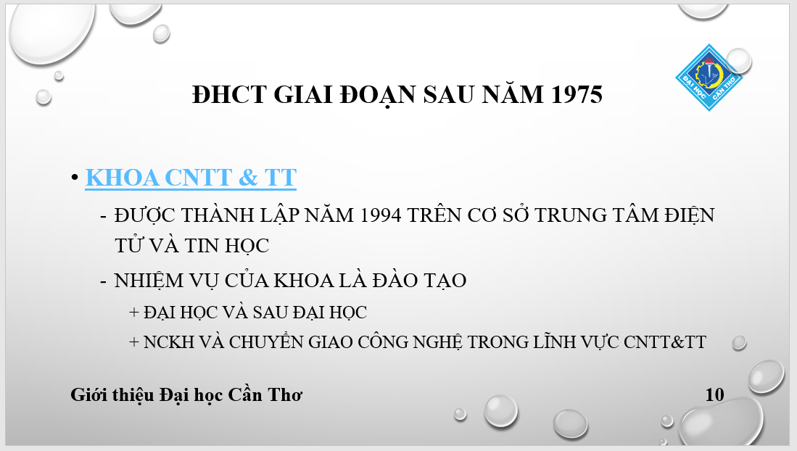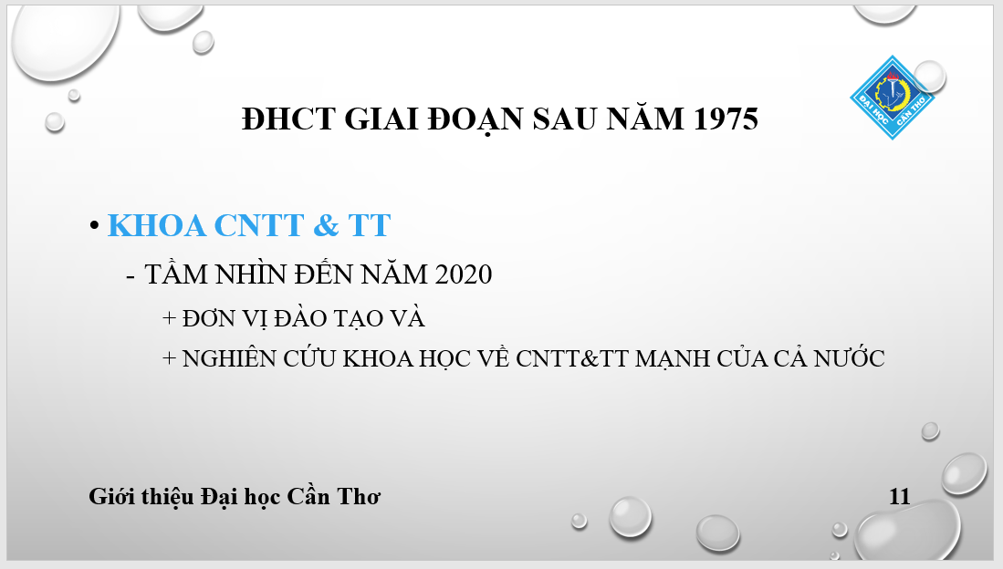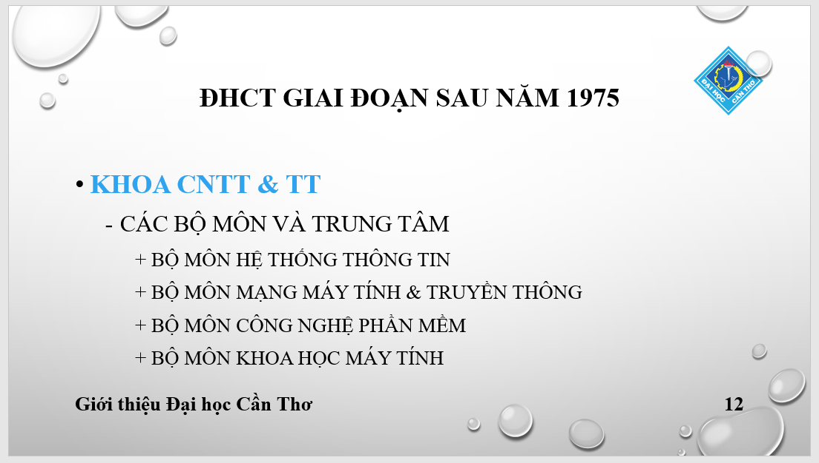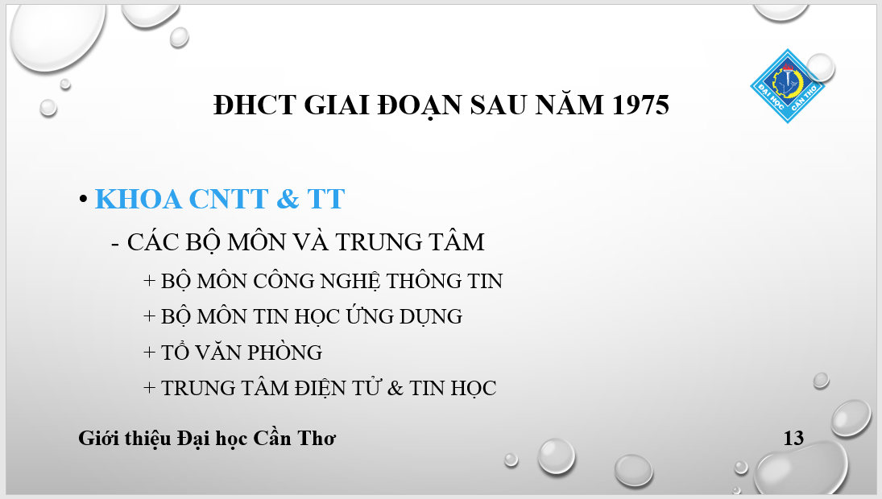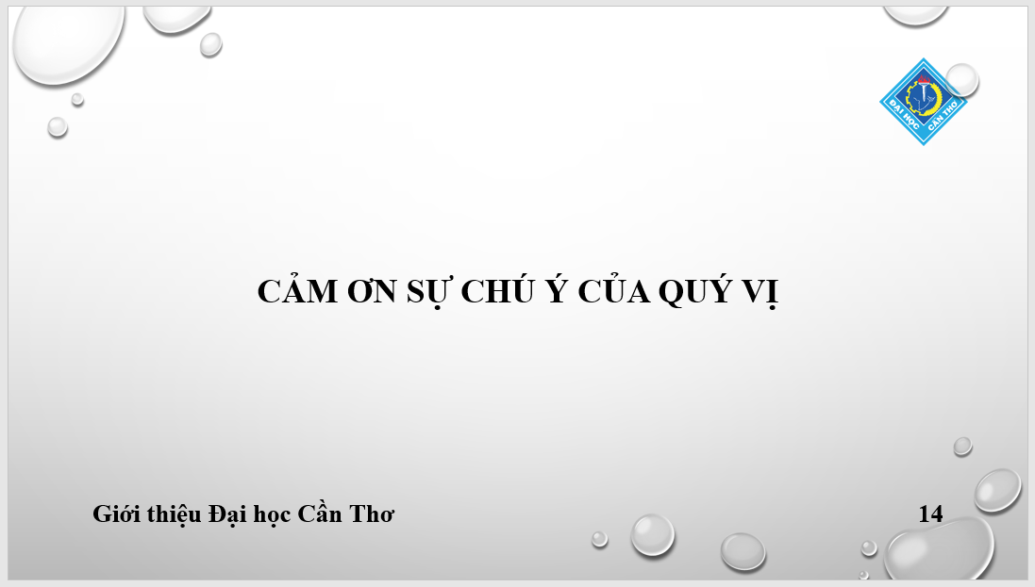

IV. LAB 05

Nội dung thực hành
Link Github: https://github.com/thub2605305-coder/CT005_B2605305_Lab05

